Бюджетное учреждение "Дошкольное образовательное учреждение детский сад общеразвивающего вида с приоритетным осуществлением физического развития детей №4 "Родничок" муниципального образования Ханты-Мансийского автономного округа-Югры городской округ город Радужный

**Конспект сюжетно-ролевой игры**

**Семья на открытии библиотеки**

Группа общеразвивающей направленности детей

от 4-х до 5-и лет № 8 «Белочка»

Воспитатель: Сысолина А.В.

г. Радужный 2014

Цель: познакомить детей с новой сюжетно-ролевой игрой «Семья на открытии библиотеки».

Задачи:

1. Формировать умение самостоятельно распределять роли;
2. уточнить социальную значимость библиотек;
3. расширить представление о работе библиотекаря;
4. закреплять знания о правилах поведения в общественных местах.
5. пробуждать интерес и любовь к книгам, воспитывать бережное к ним отношение.
6. воспитывать уважительное отношение друг к другу во время игры.

Роли:

1. Семья: мама, папа, младенец, старший сын, посетители библиотеки – все дети.
2. Работники библиотеки: заведующий библиотекой, библиотекарь, технический работник.

Материалы и оборудование:

1. Библиотека:

Стеллаж с книгами «Сегодня читают…»

Выставка «Сказки авторские и народные»

Выставка «Наш город Радужный»

Выставка «Новинки литературы»

Отдельный стол со стульями «Читальный зал»

Стол библиотекаря с необходимым инвентарем: стаканчик с письменными принадлежностями, скотч, клей, штрих, подставка с формулярами.

Для библиотекаря – шарфик на шею, для технического работника – косынка, халат, игровой набор «Тележка: Уборка в доме».

1. Семья:

Шляпа для мамы, коляска с пупсом – младенцем, полицейская фуражка для папы, ведерко с лопаткой и шапочка для старшего сына.

Предварительная работа:

1. Рассматривание иллюстраций по теме «Библиотека»
2. Беседа «Профессия библиотекарь»
3. Сюжетно-ролевая игра «Семья»
4. Подготовка материалов и оборудования для игры.

Ход игры:

Воспитатель предлагает детям поиграть в новую увлекательную игру «Семья на открытии библиотеки».

Воспитатель помогает детям распределить роли. Роль заведующего библиотеки берет на себя. После распределения ролей участники игры переодеваются в соответствующие костюмы.

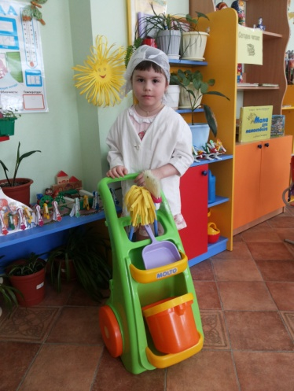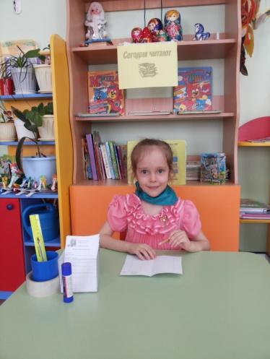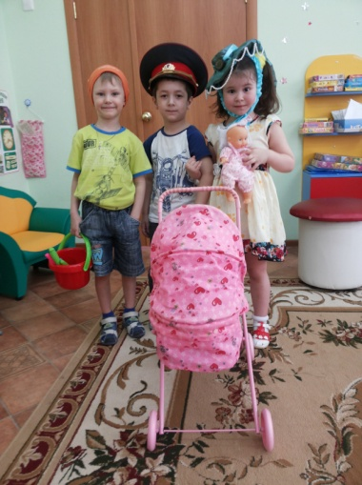

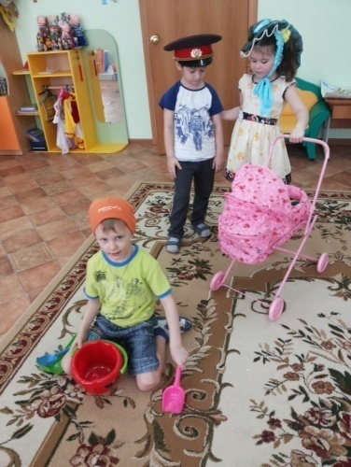Мама предлагает выйти на прогулку всей семьей в городской парк. Все члены семьи собираются и отправляются гулять. Недалеко от парка, открывается новая библиотекой Заведующий библиотеки делает объявление, что на открытие приглашаются все желающие.

Семья совещается и идет в библиотеку. Заведующая проводит экскурсию по библиотеке, знакомит с имеющимися отделами библиотеки и ее работниками. Библиотекарь рассказывает посетителям о правилах поведения в библиотеке и обращения с книгами. Заведующая уточняет, что в библиотеке имеется читальный зал, где посетители могут ознакомиться с книгами, предложенными на выставках. Технический работник, следивший за порядком в библиотеке, замечает, что ребенок перепутал все книги. Подходит к нему и объясняет правила поведения в библиотеке и о бережном отношении к книге.

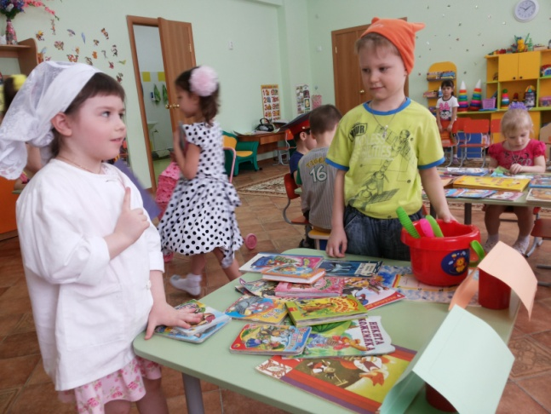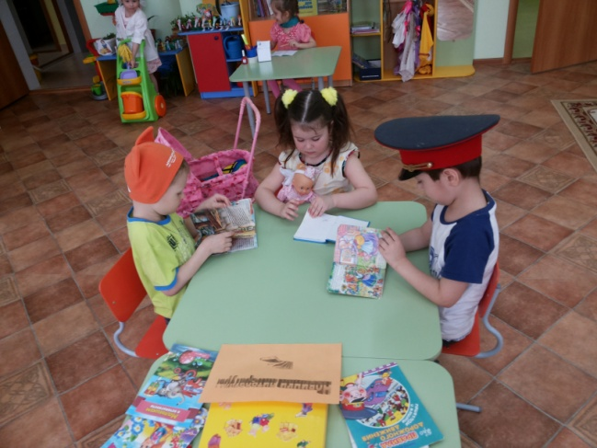

Тем временем, к игре присоединяются остальные дети. Заведующий приглашает всех посетить понравившиеся выставки в библиотеке. Библиотекарь каждому объясняет правила пользования книгой. Все участники игры выбирают понравившийся отдел в библиотеке.

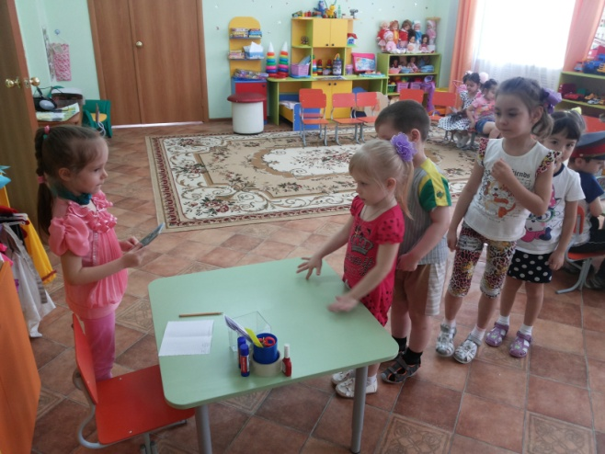

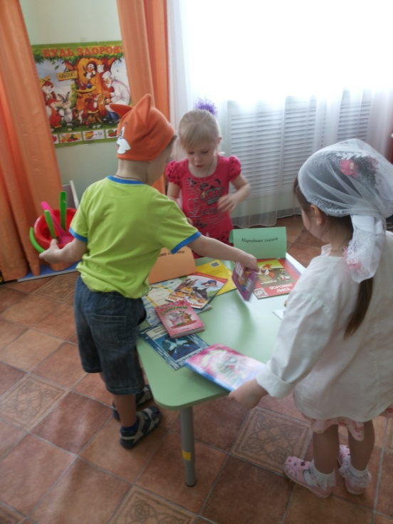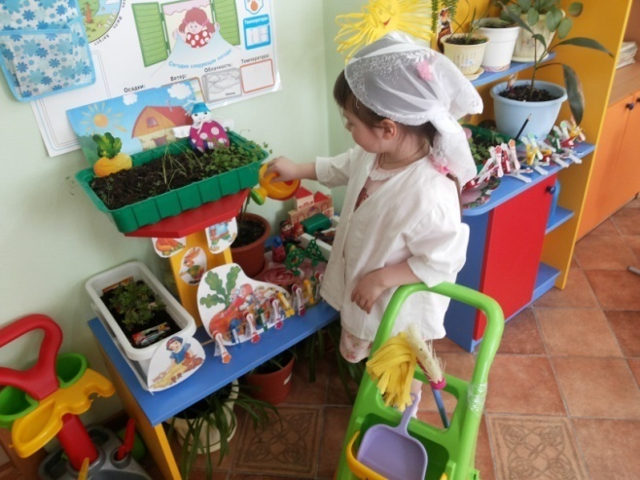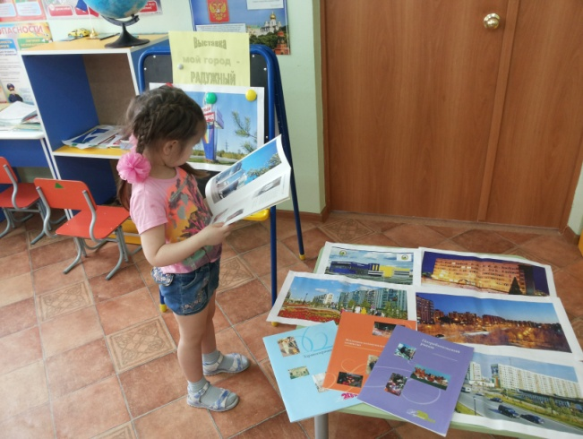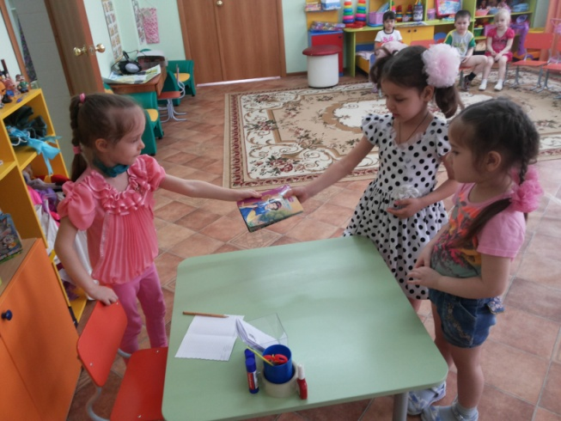

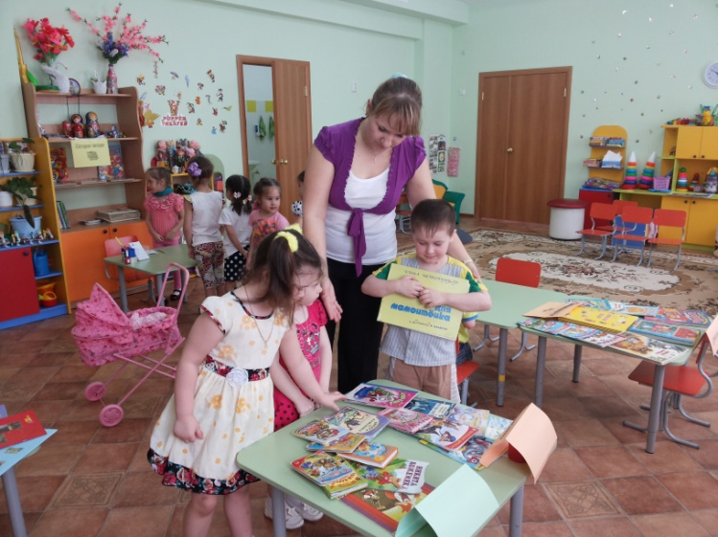

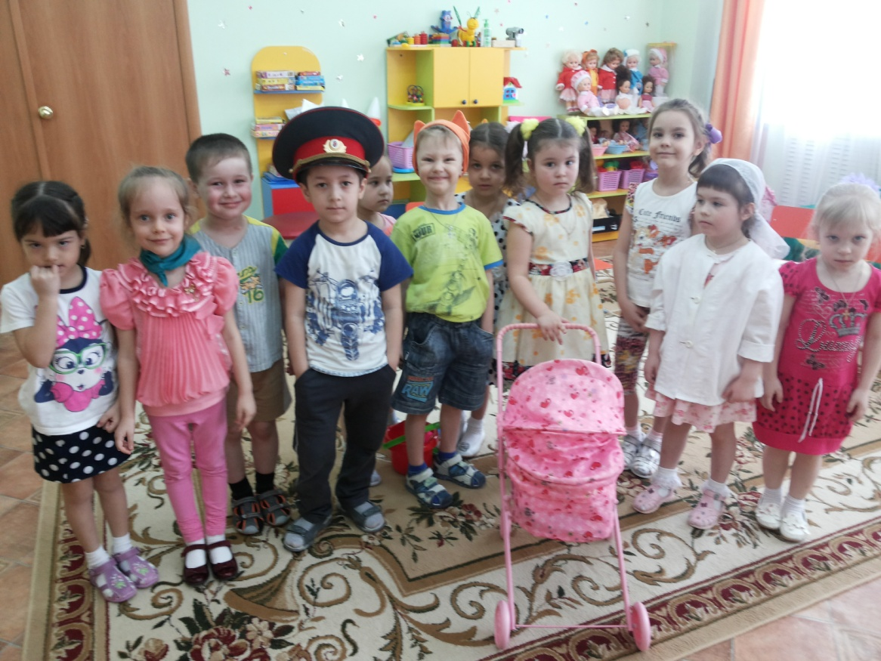В конце игры заведующий сообщает, что библиотека закрывается на обеденный перерыв. 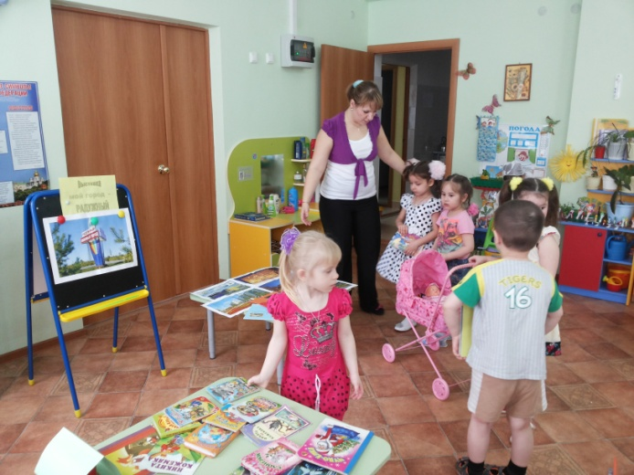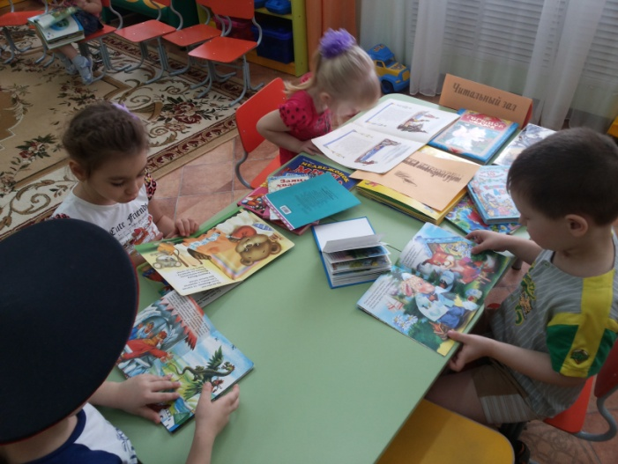Библиотекарь благодарит всех посетителей за визит и приглашает посещать библиотеку как можно чаще. Семья собирается домой, мама беспокоиться, что нужно кормить малыша и готовить ужин, а папа уговаривает старшего сына идти домой.

После окончания игры, воспитатель проводит беседу с детьми о том, понравилась им игра или нет, что больше всего понравилось, что нового узнали и хотят ли дети поиграть еще.